 | Name: | Klasse: | Datum:
 | 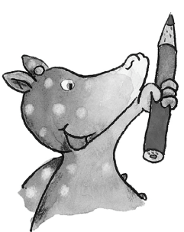

Nikos Ordnungstipps

Ich halte Ordnung… | ✔
- Jacke am Haken
- Schuhe gewechselt (Straßenschuhe im Schuhregal)
- Turnbeutel im Flur
- Schultasche liegt nicht im Weg
- Stehsammler ist ordentlich
- Kopfhörer liegen nicht irgendwo rum
- Wochenplan-Tagebuch liegt in der Ecke auf dem Tisch
- Mäppchen liegt in der Ecke auf dem Tisch auf dem Wochenplan-Tagebuch
- keine losen Blätter im Ranzen/Stehsammler
- Hausaufgaben stehen im Hausaufgabenheft
- Elternbriefe sind in der Postmappe
- nur das Wichtigste ist in der Schultasche
(nicht alles, was reinpasst!)
- Stifte sind gespitzt
- Kleber ist da
- Radierer ist da
- Schere ist da
- Lineal ist da
- Bleistift ist da
- Füller ist da
- evtl. Klassendienst erledigt

Bemerkungen:

